

2008溫馨聖誕情活動
『小天使』與『小主人』

◎ 主旨：加強學生之間互動關係，並能彼此以關懷互助為出發點，
激發愛心、促進和睦。
◎ 方式：以抽籤方式各抽出自己的「小主人」為服務關懷對象，並以「小天使」自稱，不可洩漏身份以保持神秘。在約定期限內多方注意小主人的需要，找機會關心鼓勵，並提供協助，（如寫信、送小卡片…….），要不著痕跡（須匿名）喔！
◎ 活動時間：97/12/15~97/12/25。
◎ 感恩活動：(1)於12/25猜出（公佈）自己的「小天使」的身份，
並預備一份小禮物（100元左右）給自己的小天使，
以表達謝意，並分享活動感想。
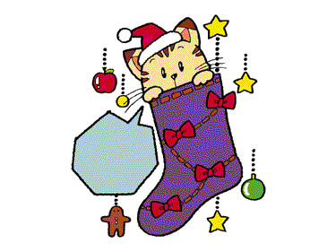
(2)當天將由老師與全班同學擔任評審，共同選出四項
獎項給予鼓勵：

1.最富創意天使獎 2.最有愛心天使獎
3.最佳保密天使獎 4.最佳守護天使獎

仁愛國小 五年12班
2008/12/15

